Fel a Netre, öregem!
10 fordulóból álló játékos fejtörő
2026.május

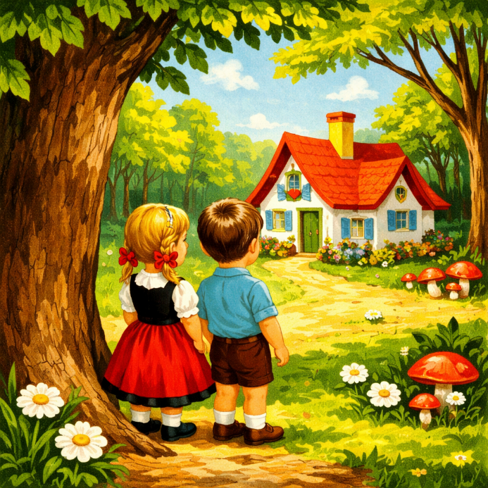

1-2. feladat
Ki írta kinek?
„Amióta csak elutaztam, depressziós vagyok. Csak melletted vagyok boldog, mert te vagy az egyetlen, aki igazán törődik velem és a sorsommal. Drága Jozefinám, a bájod csak úgy perzseli és ragyogtatja a szívemet!”

„Csak veled együtt élhetek, vagy egyáltalán nem! A szerelmed tett eddig a legboldogabbá és a legboldogtalanabbá. (...) Szeress továbbra is, soha ne kételkedj kedvesed hűséges szívében! Örökké az enyém, örökké a tied, örökké a miénk!”

„Mindenki dühös rám, amiért folyton veled töltöm az időt, de ezt senki sem érheti. Úgy érzem, hogy csak veled lehetek önmagam. Bárcsak újra élthetném az életemet, és akkor a barátságunk és a szerelmünk is értelmet nyerhetne!”

„….Megígérem, hogy nemcsak a nevemet adnám Önnek, hanem az egyedüli szeretnőmmé is tenném Önt, csak Önt szolgálnam. Kérem, adjon mielőbbi választ a levelemre…”

Te vagy az életem, a teljes életem! Soha ne reménykedj abban, ha valaha is kevesebb leszel ennél! Gyönyörű, drága kedvesem, siess vissza a napsütésbe! Már számolom a napokat, hogy újra lássalak. Szeretlek, ez minden.

3. feladat
Melyik állatnak van a legnagyobb szíve a világon?

Hányan beszélik ma Európa legritkább nyelvét az UNESCO statisztikái alapján?

Mi köze van a medvehagymának a medvékhez?

4-5. feladat
Hol, mikor és ki találta meg a „La Peregrina” néven elhíresült igazgyöngyöt?

Kitől kapta a szépen csengő nevét: La Peregrina-Zarándok(nő)?

A „La Peregrina” a történelem legismertebb igazgyöngye. Kalandos útja során a történelemben több híres tulajdonosa is volt. Kik voltak ők?

Hol, mikor és ki találta meg a „La Pelegrina” néven elhíresült igazgyöngyöt?

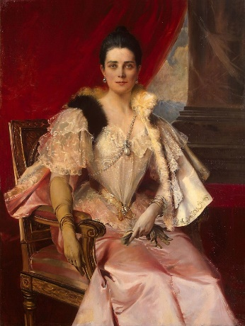
1826-ban tűnik fel újra. Ki az akkori tulajdonosa?

Kinek a festménye és kit ábrázol a híres gyönggyel a nyakában?

A kép forrása: By François Flameng - http://album.foto.ru/photo/199042/, Public Domain, https://commons.wikimedia.org/w/index.php?curid=7093241
6. feladat
Kinek írta Beethoven a „Für Elise” című kompozíciót?

Hogyan keletkezett a pánsíp (hangszer)?

Mi a közös Nagy Sándor (Nagy Sándor (III. Alexandrosz, i. e. 356 – i. e. 323) és a banán között?

7. feladat
Keresem a 6 kontinens 6 legnagyobb vidámparkját, írja meg azt is mikor nyitották meg őket?

8. feladat
Melyik a Biblia legrövidebb könyve?

Mennyi a Biblia szavainak száma?

Mennyi a Bibliában található versek száma?

9. feladat
Hol található az 51-es körzet néven elhíresült hely?

Soroljon fel 3 olyan filmcímet, melyben szerepel a hely!

Miért sárgul meg idővel a papír?

10. feladat
Hans Meltzer, Katharina Schrader neve hogyan függ össze a Jancsi és Juliska meséjével?

Jancsi és Juliska történetét egy meseoperában is feldolgozták. Kinek köszönhetjük a művet?

Hol őrzik a mese eredeti első kiadását, mitől különleges ez a kiadás?


15. feladat
A világ 15 legritkább/legdrágább anyagai (ritka izotópok, drágakövek, előállítási technológiák stb.) a becsült érték és ritkaság alapján összeállított sorrendben mi áll a 15. helyen?

Hány perc negyedóra, hányadikán van március idusa?

Első Mátyást 1458-ban királlyá választották. Hány éves volt akkor?

